

Střední průmyslová škola strojní   
a elektrotechnická a Vyšší odborná škola, Liberec 1, Masarykova 3

Smart greenhouse

Maturitní práce

Autor **Petr Mikenda**

Obor **Informační technologie**

Vedoucí práce **Mgr. Marek Pospíchal**

Školní rok **2021/2022**

Anotace

Práce se zabývá vytvoření chytrého skleníku s možností vzdáleného přístupu. Výsledkem bude funkční prototyp řídící jednotky společně s potřebnými senzory a akčními členy. Práce bude diskutovat odolnost proti poruchám a zneužitím.

Summary

This work deals with the creation of a smart greenhouse with the possibility of remote access. The result will be a functional prototype of the control unit together with the necessary sensors and actuators. The work will discuss resistance to failures and abuses.

Čestné prohlášení

Prohlašuji, že jsem předkládanou maturitní práci vypracoval sám a uvedl jsem veškerou použitou literaturu a bibliografické citace.

V Liberci dne 11.03.2022

Petr Mikenda

Obsah

Úvod 1

1 Definice požadavků na klimatické prostředí 2

2 Návrh hardwarových částí skleníku 3

2.1 Řídící jednotka 3

2.1.1 Arduino 3

2.1.2 ESP32 4

2.1.3 Raspberry 4

2.1.4 Porovnání 5

2.1.5 Výběr 6

2.2 Senzory 6

2.2.1 Porovnání a výběr 6

2.3 Akční členy 9

2.3.1 Porovnání a výběr 9

3 Vzdálený přístup 12

3.1 Metody 12

3.1.1 ArduinoDroid 12

3.1.2 Blynk 12

3.1.3 Webový server 12

3.2 Výběr 12

4 Blynk 14

4.1 Placení za komponenty 16

4.2 Šifrování a bezpečnost komunikace Blynk 16

4.2.1 Blynk.Egdent (hardwarová knihovna) 17

4.2.2 Blynk.Apps pro iOS a Android 17

4.2.3 Blynk.Cloud 17

5 Zvýšení spolehlivosti 18

5.1 Metody 18

5.2 Hodnocení 18

6 Odolnost proti zneužití 19

6.1 Metody 19

6.1.1 „Nabourání“ komunikace 19

6.1.2 Získání zdrojového kódu 19

6.1.3 Sdílení našeho projektu 19

6.2 Hodnocení 20

7 Konstrukce skleníku 21

7.1 Návrh konstrukce 21

7.2 Materiál 21

7.3 Bezpečnost 21

8 Rozšíření 22

8.1 Ovládání více skleníků 22

8.2 Akční členy 22

8.3 Senzory 23

Závěr 24

Seznam zkratek a odborných výrazů 25

Seznam obrázků 26

Použité zdroje 27

A. Seznam přiložených souborů I

Úvod

Když jsem nastoupil na tuto střední školu, tak už jsem věděl, že v budoucnu, pokud se budu věnovat IT oboru, nechci pouze sedět za počítačem a něco programovat. Právě toto je jeden z důvodů, proč dělám tuto maturitní práci. Na tuto myšlenku, dělat chytrý skleník, jsem přisel díky panu Pospíchalovi, protože jsme dostali na konci třetího ročníku úkol, ve kterém jsme si měli vybrat nějaký IoT projekt a k němu napsat jaké bychom tam vybrali senzory a akční členy. Vybral jsem si Smart greenhouse, protože můj mimoškolní koníček je pěstování rostlin, takže mě to velice zaujalo a celé prázdniny jsem přemýšlel, jak to udělám a jak to vlastně pojmu. Vzniknul z toho greenhouse, který bude mít podporu vzdáleného přístupu a bude automatizovaný.

# Definice požadavků na klimatické prostředí

Proto aby mohla rostlina růst, je potřeba zajistit vhodné podmínky pro její vegetaci. Tyto podmínky zajistíme tím, že je budeme monitorovat, a to díky senzorům, které budou ve skleníku. Základní parametry ve skleníku jsou teplota a vlhkost vzduchu a vlhkost zeminy. Změny těchto parametrů budou zajišťovat akční členy.

# Návrh hardwarových částí skleníku

Abychom mohli začít navrhovat, který hardware použijeme, musíme si určit nějaké parametry celého projektu, jako je například cena, složitost nebo velikost samotného skleníku. Můj projekt je pojat jako prototyp, takže budeme používat základní senzory a rozměry celého skleníku nebudou přesahovat 1 m2. Návrh, nebo výběr komponent se dělí na tři oddíly. Jako první a úplně nejdůležitější část je hlavní (řídící) jednotka. Zbylé dvě části už nejsou tak zásadní, protože to jsou senzory a akční členy a ty na pozdější chování skleníku nemají takový vliv jako řídící jednotka.

## Řídící jednotka

Řídící jednotka, jak už samotný název napoví, je „mozek“ celého projektu, a právě proto bychom si měli dobře rozmyslet její výběr. Vybíral jsem ze tří typů řídích jednotek, a to byly Arduino, ESP32 a Raspberry. Když se na to budeme koukat z hlediska výkonu, tak na tom je nejlépe Raspberry a nejhůř Arduino.

### Arduino

Arduino je nejpoužívanější platforma, co se týče Iot projektů. Je nejlepší pro ty, kteří by si chtěli začít doma navrhovat vlastní Iot produkty. Od digitálního teploměru po ovládání topení v celém bytě či domě, Arduino má spoustu možností, jak ho použít. První model byl představen v roce 2005. Díky snadnému ovládání a programování Arduina, byl jeho původní smysl pro umělce, kteří chtěli vytvářet interaktivní projekty.

Arduino nabízí spoustu modelů s různými procesory, vstupy anebo rozšířeními. Nejpoužívanější z nich je Arduino UNO, ale zde budu porovnávat výkonnější a dražší model Arduino Zero.

Obrázek Arduino Zero

### ESP32

ESP32, na rozdíl od Arduina, není už pro ty, kteří o Iot nebo programování nic nevědí, ale pro ty, kteří se už v tomto odvětví nějakou dobu pohybují. ESP32 bylo představeno v roce 2016 a má výhodu v tom, že je Open-Source a byl navržen pro DIY projekty, které poté mohou sloužit pro komerční využití.

Obrázek ESP32

### Raspberry

Raspberry, jak už jsem zmínil, je z těchto tří jednotek nejvýkonnější a má výhodu v tom, že na něm můžeme pustit samotný operační systém a je už spíš brán jako počítač než jako řídící jednotka pro Iot projekty.

Raspberry bylo poprvé uvedeno na trh v roce 2012 jako jednodeskový počítač. Bylo navrženo pro studenty, kteří se začínali učit základy v počítačové vědě, ale i přesto si našlo místo v Iot projektech.

Obrázek Raspberry Pi 4

### Porovnání

Hlavní výhodou ESP32 je to, že má v základní verzi v sobě zabudovaný wifi a Bluetooth modul, to Arduino nemá, pokud nedokoupíme přídavný modul.

|  |  |  |  |  |  |
| --- | --- | --- | --- | --- | --- |
|  | Procesor | Frekvence | Flash paměť | Vstupy/výstupy | Wi-Fi |
| Arduino Zero | SAMD21 | 48 MHz | 256 kB | 20 digitálních vstupních a výstupních pinů, 6 analog. vstupů a 1 analog. výstup | při dokoupení modulu |
| ESP32 | Tensilica Xtensa LX6 | 160 nebo 240 MHz | 4, 8 nebo 16 MB | 38 až 77 vstupních a výstupních pinů | zabudovaná |
| Raspberry Pi 4 | Broadcom BCM2711 | 1.5 GHz | maximální 8 GB |  | při dokoupení modulu |

Už ze samotných parametrů je vidět to, že výkonově na tom je nejhůř Arduino a nejlépe Raspberry. Arduino je dobré pro real-time kontrolu vstupů a výstupů, ESP32, pokud potřebujeme Bluetooth nebo wifi komunikace, toto se většinou používá při ovládání jednotky telefonem nebo pro vzdálenou kontrolu. Raspberry je z těchto tří nejvýkonnější a zároveň nejuniverzálnější. Pokud potřebujte silný Linux počítač, tak Raspberry se k tomu perfektně hodí.

### Výběr

Jako řídící jednotku pro můj projekt jsem si vybral ESP32. Vybral jsem si ho hlavně kvůli třem důvodům, a to jsou cena, výkon a komunikace. Když budeme cenově porovnávat Arduino Zero a ESP32, tak zjistíme, že ESP32 je přibližně 5krát levnější, přičemž výkonově má na vrh ESP32. Část mojí práce se zabývá vzdálenou správou skleníku, a proto jsem bral v potaz to, že ESP32 má zabudovaný modul pro komunikaci přes wifi a Bluetooth.

## Senzory

Výběr senzorů už není tak složitý, protože není moc na výběr. Při definici požadavků na klimatické prostředí jsem uvedl, že potřebuji senzor na vlhkost vzduchu a zeminy a teplotu vzduchu. Skleník bude mít automatické zavlažování, takže potřebujeme senzor hladiny v nádržce na vodu a senzor okolního světla, kvůli automatickému zapínání růstového světla.

### Porovnání a výběr

U senzorů samotné porovnávání není tak důležité, pokud se budeme bavit o tom, že tento projekt je pouze prototyp a nebude používán v opravdových podmínkách. Senzory mají pouze dva parametry, a to jakou mají přesnost a napájecí napětí.

#### Vlhkost a teplota vzduchu

Když si do vyhledávače zadáte „senzor teploty a vlhkosti vzduchu“, tak jako první senzor uvidíte DHT11 nebo DHT22, a právě tyto dva senzory bych chtěl porovnat.

|  |  |  |  |  |
| --- | --- | --- | --- | --- |
|  | Napájecí napětí | Teplotní rozsah | Rozsah vlhkosti | Knihovna |
| DHT11 | 3 až 5.5 V | 0 až 50 ºC | 20 až 90 % | Adafruit DHT a Adafruit Unified Sensor |
| DHT22 | 3 až 6 V | -40 až 80 ºC | 0 až 100 % | Adafruit DHT a Adafruit Unified Sensor |
| LM35DZ | 4 až 30 V | -55 až 150 ºC | neměří vlhkost | analogRead() |
| BMP180 | 3,3 až 5 V | 0 až 65 | neměří vlhkost | Adafruit BME085 Adafruit Unified Sensor |

DHT11 a DHT22 jsou podle tabulky nejvhodnější, protože jsou oba senzory v jednom a tím pádem nemusí řešit senzor vlhkosti vzduchu. DHT22 má lepší rozsahy a je i dokonce přesnější, ale na běžné měření zcela stačí DHT11.

Obrázek Senzor DHT11

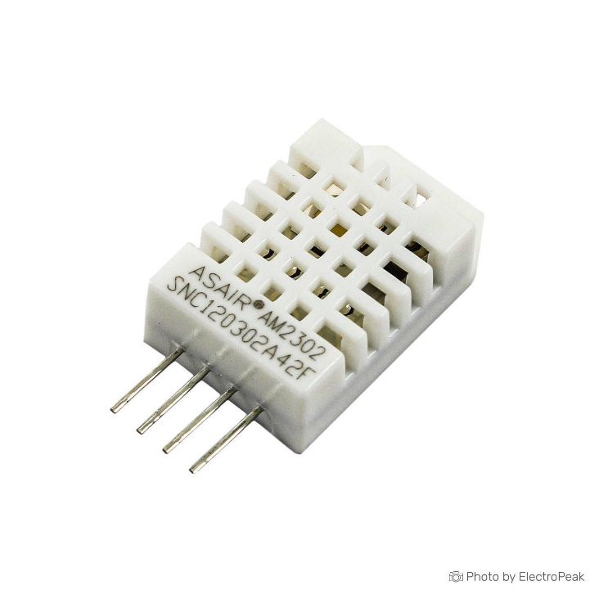

Obrázek Senzor DHT22

#### Vlhkost zeminy

U tohoto senzoru jsem se soustředil na samotnou odolnost měřící sondy, protože u základních modelů není sonda z antikorozního kovu a doporučuje se její výměna každý rok, pro stejně přesné měření jako na začátku, právě proto jsem se soustředil na tento faktor. Když se podíváte na základní modely senzorů s antikorozní sondou, tak zjistíte, že je pouze jeden, takže výběr tohoto senzoru byl jednoduchý.

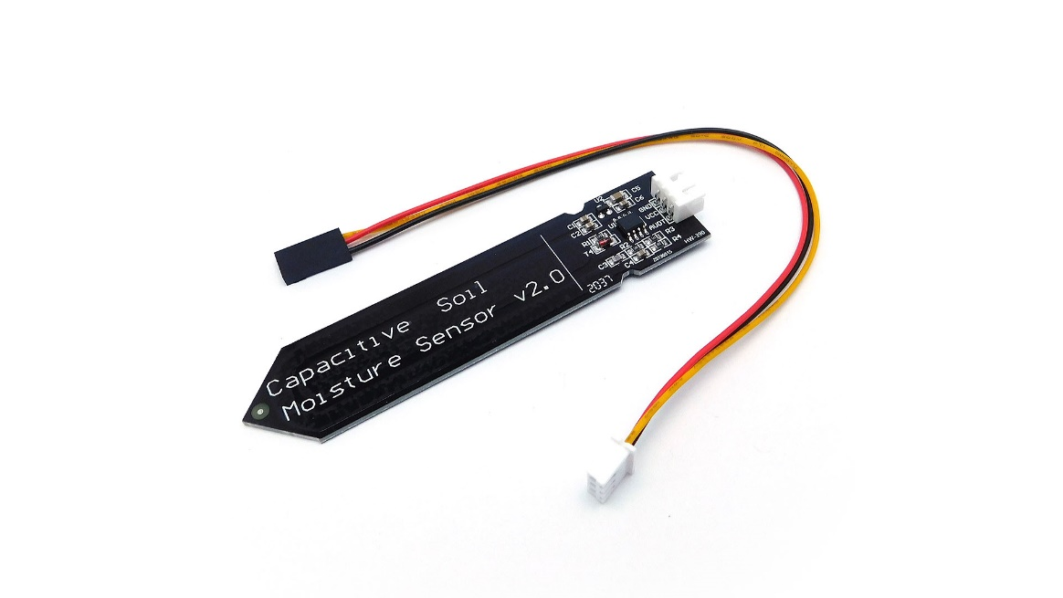

Obrázek Senzor vlhkosti zeminy

#### Hladina vody v nádrži

Tyto senzory se rozdělují do dvou skupin, a to jsou senzory odporové a senzory plovákové, první se zmíněných funguje tak, že posílá do řídící jednotky odpor a my tak můžeme určovat hladinu. Plovákový senzor funguje jako spínač, tím pádem nemůžeme určit kolik je v nádrži vody, ale jestli voda v nádrži je pod nebo nad nějakou hladinou. Proto jsem měl v plánu použít první ze zmíněných, ale poté co jsem ho objednal a zkusil ho, jsem zjistil, že tento senzor je nepřesný, troufám si říct, že ukazoval náhodná čísla. Tak mi můj vedoucí práce, pan Pospíchal, poradil, že na to mám použít ultrazvukový senzor vzdálenosti. Dokáže měřit až do vzdálenosti 2 metrů, takže kdybych měl v plánu tento senzor použít do nějaké větší nádrže, nebude mít problém.

Ultrasonické senzory fungují tak, že posílají zvukové vlny o frekvenci 40kHZ a do řídící jednotky pošlou čas, za který se tato vlna vrátila. Jelikož má být senzor použit v tomto případě na měření hladiny a s tou si tento senzor moc nerozumí, tak bude nutné položit na hladinu vody něco plovoucího jako například polystyrén.

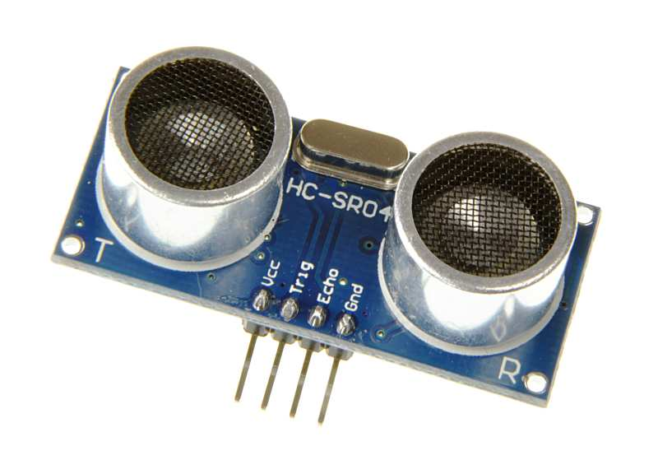

Obrázek Ultrazvukový senzor vzdálenosti (1)

## Akční členy

Akční členy převádějí informační část procesu na mechanickou jako například, když má zemina moc nízkou vlhkost, tak vodní čerpadlo zajistí to, aby se do zeminy dostala voda.

### Porovnání a výběr

U akčních členů se bude nejvíce koukat na výkon, protože můžeme mít malý skleník, ale taky skleník, který má plochu 50 m2. Hlavní parametr tedy je, jak velký bude tento skleník a díky tomu, že se jedná o prototyp, tak jeho plocha nepřesáhne 300 cm2.

#### Osvětlení skleníku

Nedílnou součástí růstu rostlin je sluneční svit, díky němu může v rostlinách probíhat fotosyntéza. V dnešní době už naštěstí existují náhrady slunečního svitu, takže to nebude tolik složité. Tyto světla musí mít plné spektrum. To spektrum je hodně teplá barva světla 1200 K, o vlnové délce 650nm. Co se týče podání světla, tak jsem se rozhodl použít LED pásky, které mají stupně kryti IP65, jelikož ve skleníku bývá velký stupeň vlhkosti. LED pásky mají vstupní napětí 12 V, takže práce s nimi bude jednoduchá.

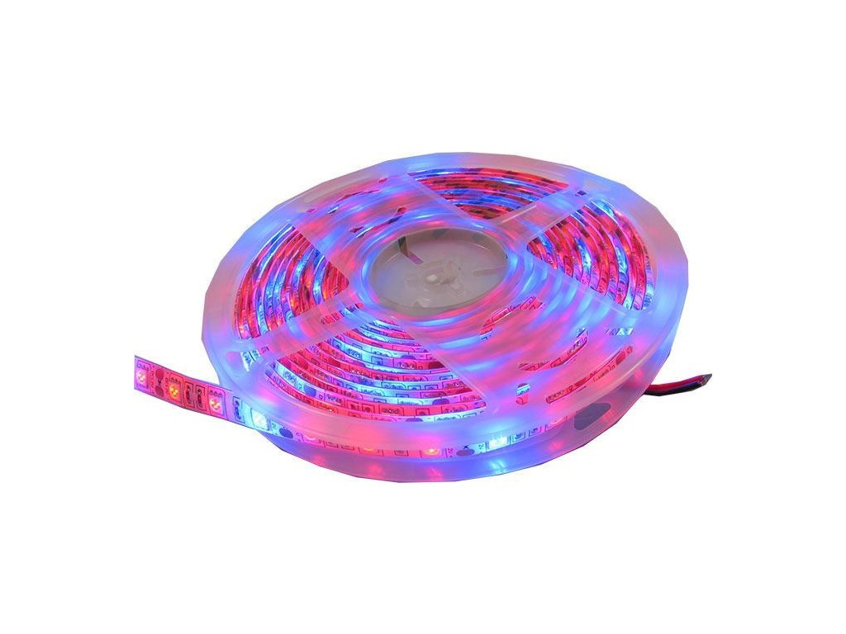

Obrázek Plno spektrální LED pásek (2)

#### Zavlažování skleníku

Stejně jako světlo je pro rostliny důležitá voda. Zavlažování bude fungovat tak, že u skleníku bude nádrž s vodou a k ní bude připojeno vodní čerpadlo. Z čerpadla poté povede hadička přímo do skleníku. U těchto čerpadel jsou dva důležité parametry, to jsou průtok a dosah sání, poté bychom mohli ještě zvažovat vstupní napětí a nějaký stupeň krytí.

Pro můj projekt jsem si vybral základní vodní čerpadlo, které se skládá z obyčejného DC motoru a nástavce. Jeho průtok je 1,5 - 2 l/min, což je úplně dostačující pro takhle malý skleník. Protože nádrž s vodou bude stát přímo u skleníku, tak dosah sání 1,5 - 2 l/min je plně dostačující.

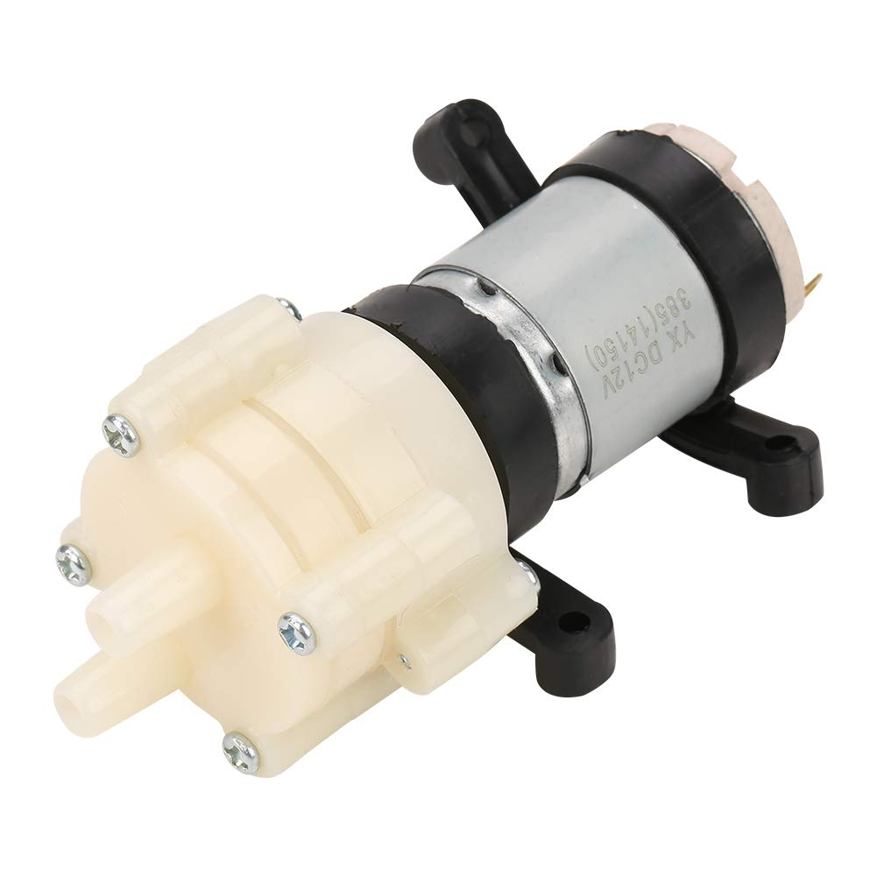

Obrázek Vodní čerpadlo (3)

#### Zvlhčovač vzduchu (difuzér)

Vlhkost vzduchu nehraje tak velkou roli v růstu rostlin, jako je například voda, ale máme-li možnost ji zvyšovat, tak to většina zelených rostlin ocení. Pokud se samozřejmě budeme bavit o rostlinách jako jsou kaktusy, tak nám dojde že to je naprostá zbytečnost, ale ve většině skleníků se pěstují zelené rostliny, které mají rády vysokou vlhkost vzduchu. Zvlhčovače vzduchu fungují na bázi piezoelektrického jevu. Ve zkratce, piezo kmitá vysokou frekvencí a když k jedné straně přiložíme zdroj vody z druhé strany se začne vytvářet vodní párá a ta zvlhčuje vzduch.

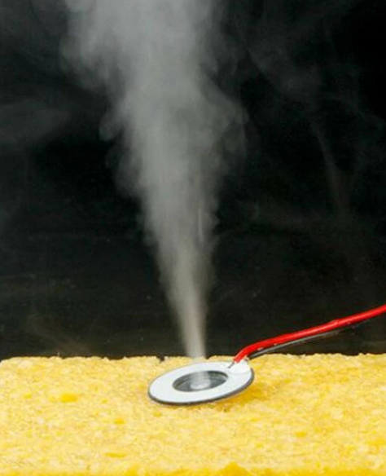

Obrázek Piezo difuzér

# Vzdálený přístup

Pokud chcete navrhovat vlastní Iot řešení, tak v něm v dnešní době nesmí chybět vzdálená kontrola nebo ovládání, a to hlavně skrze mobilní telefon.

## Metody

### ArduinoDroid

ArduinoDroid funguje na principu USB On The Go (OTG) a to funguje tak, že Arduino připojíme přímo k telefonu přes USB kabel. Tento princip má jednu velkou výhodu, a to že nepotřebujeme, aby jednotka měla modul wifi nebo Bluetooth. Jelikož má ESP32 oba moduly zabudované přímo na desce, tak se tento způsob komunikace tolik nehodí.

### Blynk

Blynk je služba. Jeho jednoduchost a flexibilita z něj dělá skvělý způsob na spouštění událostí na řídící jednotce. Vyžaduje ke spuštění připojení k internetu, jelikož používá svůj vlastní server. Velká výhoda Blynk je to, že má podporu téměř každé vývojové desky. Díky intuitivnímu prostředí je opravdu jednoduché v Blynk cokoliv navrhnout.

### Webový server

Posledním způsob, který zde budu popisovat je vytvoření z ESP32 webový server. Toto řešení se dnes už tolik nepoužívá, jelikož si musíte celé ovládací prostředí naprogramovat sami.

## Výběr

Pro vzdálenou komunikaci jsem si vybral mobilní službu (aplikaci) Blynk, protože vytváření panelů na ovládaní je velmi intuitivní. Prostředí si sami navrhnete rozložením daných prvků jako jsou tlačítka, informační displeje, posuvníky a tak dále. Samotná řídící jednotka komunikuje se vzdáleným (nebo lokálním) serverem, ze kterého potom samotná aplikace zobrazuje data na telefonu. Pokud budeme komunikovat přes vzdálený server, tak můžeme ovládat jednotku odkudkoliv, kde máme přístup k internetu, a to jednu velkou nevýhodu, kterou je bezpečnost. Pokud máme komunikaci se serverem, který není v lokální sítí (tj. řídící jednotka je připojena „ven“), tak je tu zde poměrně vysoké riziko toho, že se nám někdo připojí k naší jednotce a ukradne nám důležitá data nebo jej dokonce začne ovládat.

# Blynk

Protože jsem si Blynk vybral jako komunikační službu mezi mobilem a řídící jednotkou, tak je určitě důležité si ji trochu více rozebrat. Začal bych tím, jak samotná aplikace funguje.

Do aplikace se zaregistrujete a zde si zvolíte, zdali chcete svůj vlastní server nebo Blynk server. Pokud zvolíte vlastní server zadáte jeho adresu a port. Poté už budete přihlášeni a můžete si začít vytvářet svoje vlastní projekty.

Při vytvoření projektu zvolíte, jakou používáte řídící jednotku v mém případě je to ESP32. Do emailu vám poté přijde tzv. OAuth kód, který zadáte do zdrojového kódu řídící jednotky. V nastavení si poté můžete zapnout tzv. „shared acces“, což vygeneruje QR a pomocí něho se může kdokoli připojit na vaši jednotku a ovládat ji, pokud si stáhne aplikaci Blynk do mobilu.

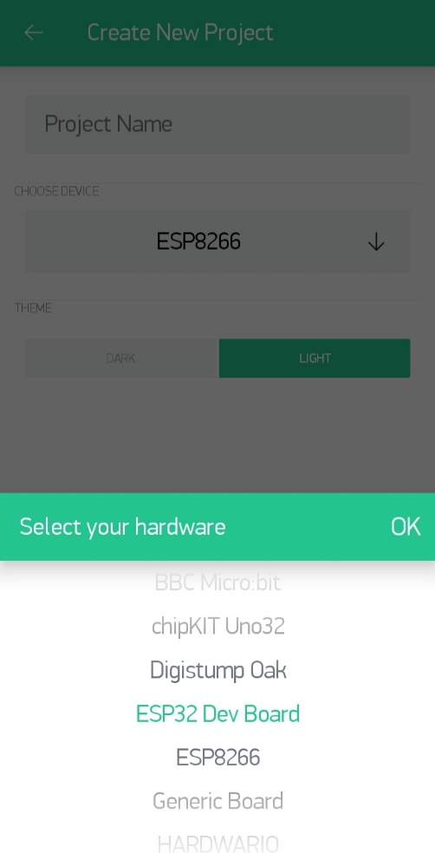

Obrázek Vytváření nového projektu v aplikaci Blynk

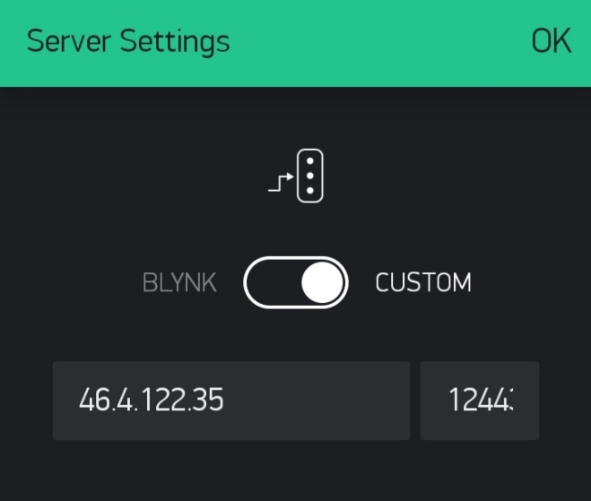

Obrázek Nastavení vlastního serveru v aplikaci Blynk

Obrázek Zapnutí sdílení našeho projektu s ostatními v aplikaci Blynk

Poté už přichází hlavní část, a to je přidávání ovládacích prvků. Máte na výběr ze 49 různých zobrazovacích, ovládacích a řídicích komponent. Dělí se do sedmi kategorií, kontroléry, což jsou například tlačítka, displeje, které mají na starosti zobrazování informací, notifikace, správce zařízení, vstupní, do kterých lze zapisovat informace, Blynk dokonce nabízí i snímání vašich senzorů a poslední kategorií jsou ostatní. Je zde i možnost zapisování a sledování hodnot na pinu pomocí grafů, které zaznamenávají informace a zapisují je do databáze, kterou poté můžete vyexportovat. Na výběr je toho opravdu dost.

Komponenty se nastavují tak, že jim přiřadíte pin, který ze kterého mají informace sledovat, nahrávat anebo pouze zapínat a vypínat. Zde je na výběr ze dvou typů pinů, a to jsou fyzické (GPIO) a virtuální, tyto piny používáme hlavně k tomu, pokud chceme posílat nějaká data do Blynk, která nejsou pouze senzor. GPIO piny se většinou používají u tlačítek a virtuální u vypisovačích komponent.

## Platby v aplikaci

Jak jsem zmiňoval Blynk funguje, tak že komunikaci mezi jednotkou a mobilem zajišťuje server a zde vzniká ten problém, protože k tomu, abyste měli neomezený režim v přidávání komponent, si musíte dokoupit tzv. energie. V základu dostanete 2000 a to stačí přibližně na 3 tlačítka, výpisový graf a 2 displeje. Toto jde vyřešit třemi způsoby. Přímo v Blynk aplikaci si dokoupíte energie, vycházejí na 20 $ US za 28 000 energií, což je přijatelná cena. Ale pokud nechcete za Blynk platit. Můžete si udělat lokální server, což je naprosto bezplatné, ale má to dost zásadní nevýhodu. Musíte mít zapnutý počítač, kdykoliv budete chtít Blynk používat. Druhým způsobem je zajistit si server hosting, což je způsob, který jsem zvolil, ale jen díky tomu, že jsem si ho sehnal bezplatně. Jinak si platit server hosting jen proto, aby na něm byl Blynk je hloupost.

## Šifrování a bezpečnost komunikace Blynk

Rozebereme nejdřív obecnou bezpečnost Blynk. Veškeré zprávy, které jsou odeslané přes Blynk jsou zabezpečeny a zašifrovány v případě, kdy používaný hardware podporuje TLS, který zajišťuje bezpečnost a šifrování dat posílaných přes internet. Blynk používá nejnovější bezpečnostní protokol TLSv1.3, ale pokud není tato verze podporována používá starší TLSv1.2.  Porty, které používá pro komunikaci, jsou 443 a 80. První ze zmíněných používá pro TLS připojení a druhý k jednoduchému připojení v případě, že daný hardware nepodporuje. Většina zařízení však podporuje TLS a k nim patří i ESP32.

V aplikaci si můžete nastavit, kdo může zobrazit vaše zařízení a data z něj. Každý uživatel aplikace Blynk by měl mít platnou emailovou adresu, aplikace má v sobě zabudovaný ověřovací proces. Každé zařízení musí mít svůj jedinečný OAuth token a ID produktu.

Pokud zde budeme popisovat zabezpečení Blynk cloudu, tak se budeme bavit o těchto třech částech.

* Blynk.Edgent, který je spuštěný na řídící jednotce
* Blynk.Console a Blynk.App pro iOS a Android zařízení
* Blynk.Cloud běžící na serveru

### Blynk.Egdent (hardwarová knihovna)

Blynk je nastaven tak, aby používal ve výchozím nastavení TLS, pokud však používaný hardware nepodporuje TLS, tak komunikuje přes nešifrované připojení po portu 80, jak je zmíněno v předchozí kapitole.

Výchozí autentizací hardwaru je zabezpečený token OAuth. Skládá se z 24 bajtů a 64 v základním kódování, vypadá následujícím způsobem xw7ITVneg1DifRRQuPGcA7f. Tento token lze měnit postupem opětovaného poskytování.

### Blynk.Apps pro iOS a Android

Blynk komunikuje zabezpečenými webovými sokety (TSLv1.3 nebo TSLv1.2) a používá základní autentizaci email a heslo pro mobilní aplikaci. Před přenosem na cloudový server jsou všechna hesla zašifrována na straně klienta. Nepřenášejí se a ani neukládají v prostém formátu. Na straně serveru se používá šifrovaný hash hesla.

Poté, co se uživatel 5krát neúspěšně přihlásí ze stejné IP adresy musí počkat 10 minut, aby se mohl přihlásit znovu.

### Blynk.Cloud

Všechna data, která jsou přenášena mezi cloudem a databází jsou vždy šifrována. V privátní síti je tato databáze plně izolována, nemá přístup k internetu a lze k ní pouze přistupovat z privátní sítě.

#### Certifikáty

Blynk používá certifikáty Let’s Encrypt pro připojení TLS. Tyto jsou certifikáty jsou obnovovány každé dva měsíce.

#### Porty

Blynk nevyužívá žádné speciální porty. Komunikuje pouze přes port 443 při použití TLS a port 80 při jednoduchém spojení bez šifrování.

# Zvýšení spolehlivosti

## Metody

## Hodnocení

# Odolnost proti zneužití

Při nasazování vzdálené podpory jakéhokoli projektu je důležité vědět to, že zde vzniká určité bezpečnostní riziko.

## Metody

### „Nabourání“ komunikace

Většina dnešních Iot zařízení komunikuje z vaší privátní sítě ven, aby se dala ovládat odkudkoli, a to činí z těchto zařízení terč.

### Získání zdrojového kódu

Díky tomu, že používáme vzdálenou kontrolu, je potřeba mít uvedené ve zdrojovém kódu informace se jménem a heslem připojení k Wifi. Tím pádem, pokud se někdo dostane přímo k řídící jednotce nemá problém s tím, tyto informace dostat a zneužít je.

char ssid[] = "2.4ghz";

char pass[] = "EgHLLjjkLuj";

### Sdílení našeho projektu

Ve čtvrté kapitole jsem mluvil o tzv. „shared access“, což funguje tak, že po spuštění této funkce se vygeneruje QR kód, který vypadá následujícím způsobem:

blynk://token/projpub/cgxYhei5Jinipldk-E0lt6KQnTSSNru7?username=petrmikenda%40seznam.cz&server=46.4.122.35&port=12443&dashId=981832969&dashTitle=Greenhouse

Jak si můžete všimnout v QR kódu je uložený email a IP adresa a port serveru. Takže stačí, když tento kód získá neoprávněná osoba a může vám začít ovládat váš projekt nebo začít útočit na server. Další nebezpečnou věcí na tom je, že se ani nemusíte do aplikace Blynk registrovat stačí na úvodní stránce pouze kód naskenovat. Pokud tedy zapínáte tuto funkci a máte v plánu ji využít, tak si dávejte pozor na to, komu svěřujete tento kód.

## Hodnocení

# Konstrukce skleníku

Nedílnou součástí mé práce je konstrukce samotného skleníku. Táto část mi zabrala největší množství času, proto bych ji chtěl zavrhnout i do teoretické části. Konstrukce mi trvala asi 50 hodin.

## Návrh konstrukce

Už dlouho předtím, než jsem začal skleník konstruovat, jsem měl přibližnou představu, jak bude vypadat. Jakmile nastal čas konstrukce, tak jsem vzal papír a přibližně jsem si všechno načrtl. Skleník se skládá ze tří oddělených části, a to jsou nádrž na vodu, kryt na řídící jednotku s ostatní elektronikou a samotný skleník se zeminou. Samotná nádoba na zeminu má tvar krychle s rozměry 40×40×40 cm. Vzadu ve spodní části se nachází nádrž na vodu s přibližným objemem 8 litrů. Má tvar kvádru a její rozměry jsou 40 cm na šířku a 15 cm na výšku a hloubku. Ve skutečnosti je 20 cm hluboká, ale 5 cm zasahuje přímo skleníku (nádoby se zeminou), kvůli zvlhčovači vzduchu. Nad nádrží se nachází obal na řídící jednotku a veškerou elektroniku. Skleník se otvírá směrem nahoru.

## Materiál

Skleníky se dnes vyrábějí hlavně s polykarbonátových desek, takže jsem zvolil tento materiál, protože je měkký a dobře se s ním pracuje. Pro spojování rohů jsem použil dřevěné L profily, které jsem vyřezal z hranolů. Desku a profily jsou spojil dohromady šrouby a matkami. Tyto spoje jsem musel vyplnit silikonem, pro dosažení vodotěsnosti. Samotné dřevěné profily jsem nalakoval také kvůli zvýšení odolnosti.

## Bezpečnost

Důležitou částí konstrukce je zajistit bezpečí pro uživatele. Proto je obal s řídící jednotkou plně oddělen od skleníkové části i nádrže s vodou. Nejdřív jsem měl v plánu zabudovat zdroj napájení přímo do obalu s řídící jednotky, ale došlo mi, že to není úplně dobrý nápad, protože kdyby nastala situace, že by se do obalu dostala voda, tak by mohlo dojít k elektrickému šoku 230 volty. Změnil jsem to tak, aby převod z 230 voltů na 12 voltů byl mimo obal a mimo skleník, 12 voltů pouze zapojíte pomocí konektoru, který se nachází v obalu řídící jednotky.

# Rozšíření

Iot projekty jsou dobré v tom, že to jde vždycky udělat lepé, něco přidat nebo lépe naprogramovat, proto bych chtěl v této kapitole zmínit pár zlepšení a rozšíření, která budou pouze teoretická.

## Ovládání více skleníků

Toto rozšíření je vhodné, pokud bychom chtěli mít dva na sobě nezávislé sektory a ovládat je zvlášť. Pro dosažení je zapotřebí pouze zdvojit všechny senzory a akční členy. V aplikaci Blynk bychom potom také zdvojili všechny ovládací prvky. Toto rozšíření nemusí být pouze pro dva skleníky, ale můžeme rozdělit příčkou náš aktuální skleník, díky čemuž vzniknou dvě na sobě nezávislé komory. Samozřejmě to nemusí být pouze dvě komory, díky tomu, že ESP32 nabízí I2C sběrnici, je možné připojit na jeden pin až 127 sensorů, z toho tedy vyplývá, že možnosti tohoto rozšíření jsou téměř neomezené.

## Akční členy

Pokud bychom chtěli dosáhnout naprosté nezávislosti skleníku na okolních podmínkách jeden z hlavních faktorů by bylo přidání topení. Zde si můžeme vybrat z dvou způsobu zahřívání vzduchu. První z nich je infračervené zahřívání, což není úplně vhodné, protože je uzpůsobeno na přímé použití, a to rostliny nemají rády. Druhý typ je zahřívaní proudu vzduchu, což je vhodnější, protože zde můžeme měnit intenzitu proudění a teplotu. Stačí pořídit ventilátor s chladičem a topné těleso.

Většina skleníků stojí na přímém slunci, kvůli dosažení co největšího objemu světla, tím pádem, pokud je náš skleník malý, může vzniknout uvnitř velké dusno, což rozhodně rostlinám neprospívá, proto by bylo dobré zajistit odvětrávání. Zde můžeme využít způsob z minulého odstavce tím, že spustíme pouze samotný ventilátor, který zařídí proudění vzduchu a následné ochlazení vzduchu. Pokud ale nechceme zařizovat topení, tak je zde možnost pasivního chlazení. Stačilo by, aby se k víku skleníku připevnil píst, který by se následně připojil na relé.

Nádrž na vodu se sice nachází u skleníku, ale má „pouze“ 8 litrů, což není hodně, takže by bylo vhodné připravit ke skleníku čerpadlo, které bude spuštěno poté, co dojde v nádrži voda a dopustí ji zpátky. Čerpadlo by mohlo být připojeno přímo ke zdroji vody, v tom případě by stačil pouze elektrický uzávěr. Ale pokud bychom to připojili k další nádrži stačilo by, pořídit stejné vodní čerpadlo jako už je ve skleníku anebo připojit k nádrži přímo to. Také by zde byla možnost přidat další nádrž, ve které by byla voda s hnojivem.

## Senzory

Další z možností rozšíření je zajistit větší zabezpečení celého skleníku. Mohli bychom například přidat do skleníku senzor pohybu, který by po detekci pohybu zaktivoval kameru, která by začala nahrávat. Ve skleníku se také může nastat požár, což by mohlo zaznamenávat čidlo kouře, které by poté zahájilo hašení a kontaktovalo by uživatele.

## Ovládání

Ovládat tento skleník je pouze pomocí telefonu, ale je zde možnost přidat k němu informační displej, kdy by se například zobrazovaly nastavené parametry. Přidáním tlačítka už by bylo možné i skleník ovládat, kdy by se muselo na navrhnout jednoduché UI. Toto rozšíření je vhodné, pokud nechcete používat vzdálenou podporu, ale samozřejmě by bylo vhodné to spojit.

Závěr

Práci jsem začal jsem tím, že jsem si teoreticky připravil, jaké sensory, akční členy a řídící jednotku použiji. Poté jsem všechno objednal a vyzkoušel.

Zkoušení probíhalo tak, že jsem vždy jeden senzor k řídící jednotce a naprogramoval jsem ji, aby posílal informace po sériové lince do počítače. Při zkoušení sensoru snímání hladiny vody jsem zjistil, že tento senzor je téměř nepoužitelný, takže jsem místo něj použil senzor vzdálenosti, který je mnohem spolehlivější. Až jsem si byl jistý, že je vše v pořádku, tak jsem se přesunul na testování a použití Blynk. Nejdřív jsem používal nativní server od Blynk a když vše fungovalo, začal jsem to samé zkoušet na mém vlastním Blynk serveru. Po odzkoušení jsem se přesunul na konstrukci skleníku.

Návrh skleníku jsem si načrtl na papír a začal jsem skládat postupně všechny části dohromady. Následně jsem skleník rozložil, abych ho mohl nalakovat a utěsnit. Poté už jsem mohl začít dávat elektronickou část a skleník dohromady.

Nejdřív jsem si rozvrhl, jak elektronické komponenty rozmístit do obalu. Musel se myslet na to, že vodní čerpadlo musí být na místě, aby se k němu daly dobře připojit hadičky a že senzor vzdálenosti musí směřovat dolů přímo do nádrže s vodou. Při vymýšlení zabudování difuzéru se objevil jeden zásadní problém. Když jsem tyto difuzéry objednával nevěděl jsem, že je k nim potřeba a řídící deska, díky tomu nejsem schopný je do skleníku zakomponovat. Ale tento problém vznikl kvůli špatně rozvrženému času, protože kdybych to zjistil dřív, tak to mohu ještě doobjednat. Poslední částí a pro mě nejtěžší částí bylo programování řídící jednotky.

Seznam zkratek a odborných výrazů

Seznam obrázků

Obrázek 1 Arduino Zero 4

Obrázek 2 ESP32 4

Obrázek 3 Raspberry Pi 4 5

Obrázek 4 Senzor DHT11 7

Obrázek 5 Senzor DHT22 7

Obrázek 6 Senzor vlhkosti zeminy 8

Obrázek 7 Ultrazvukový senzor vzdálenosti 9

Obrázek 8 Plno spektrální LED pásek 10

Obrázek 9 Vodní čerpadlo 10

Obrázek 10 Piezo difuzér 11

Obrázek 11 Vytváření nového projektu v aplikaci Blynk 14

Obrázek 12 Nastavení vlastního serveru v aplikaci Blynk 15

Obrázek 13 Zapnutí sdílení našeho projektu s ostatními v aplikaci Blynk 15

Použité zdroje

1. **ECLIPSERA s.r.o.** Ultrazvukový měřič vzdálenosti. *Drátek.* [Online] [Citace: 26. Ůnor 2022.] https://dratek.cz/arduino/846-eses-ultrazvukovy-meric-vzdalenosti-hc-04-pro-jednodeskove-pocitace.html.

2. **Softima s.r.o.** LED pásek GROW 12V. *Hadex.* [Online] [Citace: 23. Únor 2022.] https://www.hadex.cz/k039-100-led-pasek-grow-12v-10mm-plnospektralni-60x-led5050m-ip65-civka-5m/?gclid=CjwKCAiAg6yRBhBNEiwAeVyL0NmZFkhmSCY4yFnVwlY1lBMQ1xxsyr8WSjngA6LjeIzytY4wpnsUgBoCCNcQAvD_BwE.

3. **ECLIPSERA s.r.o.** Vodní čerpadlo se silentbloky DC 6-12V R385. *Dratek.* [Online] [Citace: 26. Únor 2022.] https://dratek.cz/arduino/7521-vodni-cerpadlo-se-silentbloky-dc-6-12v-r385.html?gclid=CjwKCAiAg6yRBhBNEiwAeVyL0HV7gG9EKYTUXuWV-X4rqiUJPYUOJk6WB6-u2xyf1aVgEH_Tg6UvohoCtGIQAvD_BwE.

4. **Ghosh, Abhishek.** ESP32 vs Arduino : How ESP32 is Different from Arduino. *The Customize Windows.* [Online] 16. Květen 2020. [Citace: 15. Leden 2022.] https://thecustomizewindows.com/2020/05/esp32-vs-arduino-how-esp32-is-different-from-arduino/.

5. **Aufranc, Jean-Luc.** Know the Differences between Raspberry Pi, Arduino, and ESP8266/ESP32. *CNX software - Embedded systems news.* [Online] 24. Březen 2020. [Citace: 15. Leden 2022.] https://www.cnx-software.com/2020/03/24/know-the-differences-between-raspberry-pi-arduino-and-esp8266-esp32/.

6. **Santos, R.** 9 Arduino Compatible Temperature Sensors. *RandomNerdTutorials.* [Online] 16. Červenec 2019. [Citace: 15. Leden 2022.] https://randomnerdtutorials.com/9-arduino-compatible-temperature-sensors-for-your-electronics-projects/.

7. **Arduino.** Sensors&Environment. *Arduino.* [Online] [Citace: 13. Listopad 2021.] https://store.arduino.cc/collections/sensors-environment?page=3&grid_list=list-view.

8. **Climate Control Systems Inc.** GREENHOUSE CONTROL SYSTEMS & TECHNOLOGY. *Climate Control System.* [Online] [Citace: 13. Listopad 2021.] https://www.climatecontrol.com/blog/greenhouse-control-systems/.

9. **Autodesk, Inc.** Comparison Between Micro:bit and Arduino. *Instructables circuits.* [Online] [Citace: 13. Listopad 2021.] https://www.instructables.com/Comparison-Between-Microbit-and-Arduino/.

10. **Buckley, Ian.** MUO. *6 Easy Ways to Connect Arduino to Android.* [Online] 02. Únor 2017. [Citace: 16. Leden 2022.] https://www.makeuseof.com/tag/6-easy-ways-connect-arduino-android/.

11. **Blynk Inc.** Security - Blynk Documentation. *Blynk.* [Online] [Citace: 24. Únor 2022.] https://docs.blynk.io/en/blynk.cloud/security.

12. **KONTAKT ELEKTRONIK spol. s r.o.** A-DHT11. *EMO.* [Online] [Citace: 26. Únor 2022.] https://www.emo.cz/p/a-dht11.

13. **ElectroPeak Inc.** ElectroPeak. *DHT22 Temperature Humidity Sensor.* [Online] [Citace: 26. Únor 2022.] https://electropeak.com/sensor-dht22-1.

14. **Fruugo.com Ltd.** Zvlhčovač vzduchu Driver Board Mist Maker Fogger. *Fruugo.* [Online] [Citace: 26. Únor 2022.] https://www.fruugo.cz/zvlhcovac-vzduchu-driver-board-mist-maker-fogger-ultrazvukove-atomizacni-disky/p-67824361-136174521?language=cs&ac=croud&gclid=CjwKCAiAg6yRBhBNEiwAeVyL0OcCLuGhr4iPYAXNzCfCKBVHtWRtjwYOqNSppXd9fFvcA-BJJf1TCxoC4FQQAvD_BwE.

15. **Netigo.** Capacitive Analog Soil Moisture Sensor. *Netigo .* [Online] [Citace: 26. Únor 2022.] https://nettigo.eu/products/capacitive-analog-soil-moisture-sensor.

16. **Mouser Electronics, Inc.** Raspberry Pi RPI4-MODBP-8GB-BULK. *Mouser Electronics.* [Online] [Citace: 26. Únor 2022.] https://cz.mouser.com/ProductDetail/Raspberry-Pi/RPI4-MODBP-8GB-BULK?qs=sPbYRqrBIVlrjhMid19vUA%3D%3D.

17. —. Espressif Systems ESP32-DevKitC-32UE. *Mouser Electronics.* [Online] [Citace: 26. Ůnor 2022.] https://cz.mouser.com/ProductDetail/Espressif-Systems/ESP32-DevKitC-32UE?qs=GedFDFLaBXFguOYDKoZ3jA%3D%3D.

18. **reichelt elektronik GmbH & Co. KG.** Arduino Zero, SAMD21, USB Micro. *Reichelt.* [Online] [Citace: 26. Únor 2022.] https://www.reichelt.com/de/en/arduino-zero-samd21-usb-micro-arduino-zero-p313442.html?r=1.

1. Seznam přiložených souborů